T.E.C. NEWS
Polisportiva Sport Communication– P.Iva 01956200438 – Stampato in proprio
House Organ ad utilizzo interno dell’associazione. Foto e testi di Emanuele Trementozzi
N° 2 – AGOSTO 2020

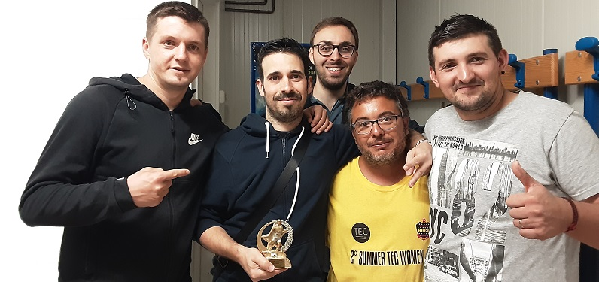
ZITTI TUTTI, HA VINTO LA TEC

L’Audax Macerata è la squadra campione Tec c7 2019/2020. La formazione maceratese, ai tiri di rigore, supera il Real Cupoletta e porta il titolo a casa. Decisivo il penalty di Alessandro Bertola, mentre Emanuele Trillini e Costantino Valeri si aggiudicano, rispettivamente, il premio di miglior portiere del campionato e man of the match della finalissima. A Riccardo Scoppa di Sport Event Color il capocannoniere, mentre miglior giocatore Lorenzo Calamita di Real Cupoletta. Al Tec Stadium è trionfo biancorosso.

Finalmente Futsal TF. Sembra questo lo slogan perfetto per la finale di calcio a 5 al Centro Sportivo La Bombonera. Dopo due finali consecutive perse, infatti, Tomassini e compagni superano in finale, ai tiri di rigore, il Team Trinetta e si laureano campioni 2019/2020 nella stagione della ripartenza post Covid. A Nicola Torresi il titolo di man of the match della finale, mentre Sebastian Cartan quello di capocannoniere. Cristian Brasili di Sallupijo, invece, il miglior portiere di tutto il campionato. E ora testa alla prossima emozionante stagione.

L’Atletico 300 è la terza promossa in serie A Tec dopo Real tempocasa e H7 Verdini, già di diritto qualificate dopo lo stop causa Covid 19. I ragazzi di mister Angelo Guardiani superano in finale Papig Team per 2 a 1, al termine di una gara bella ed equilibrata. Man of the match Giovanni Guardiani, mentre Davide Iacoponi miglior portiere del campionato. Ad Alessio Bianchetti di Tigers, invece, il titolo di capocannoniere. Infine, miglior giocatore, Mirko Giacomini di Fastbox. Arrivederci al 5 ottobre




AUDAX CAMPIONE
TRIONFO FUTSAL TF
L’ATLETICO 300 VOLA IN A

VI





www.polisportivasportcommunication.it; www.campionatitec.it; www.labocasettecolli.com; www.gruppoarbitrimarche.it

